МИНИСТЕРСТВО НАУКИ И ВЫСШЕГО ОБРАЗОВАНИЯ РОССИЙСКОЙ ФЕДЕРАЦИИ
ФЕДЕРАЛЬНОЕ ГОСУДАРСТВЕННОЕ АВТОНОМНОЕ ОБРАЗОВАТЕЛЬНОЕ УЧРЕЖДЕНИЕ ВЫСШЕГО ОБРАЗОВАНИЯ
«НАЦИОНАЛЬНЫЙ ИССЛЕДОВАТЕЛЬСКИЙ ТЕХНОЛОГИЧЕСКИЙ УНИВЕРСИТЕТ «МИСИС»

ИНСТИТУТ Информационных компьютерных наук (ИКН)
КАФЕДРА Автоматизированных систем управления (АСУ)
НАПРАВЛЕНИЕ 09.03.00 ГРУППА БИВТ-24-6

КУРСОВОЙ ПРОЕКТ

ПО КУРСУ Клиент-серверные приложения.
ТЕМА: Разработка web-приложения портала государственных услуг

Студент Дорогов Д.A.

Проверил:
Абросимов Н. А.
Шелудяков П. А
Микитенко И.И.

Оценка выполнения курсового проекта

Москва 2026 г.
Оглавление
1 Предметная область 3
2 Постановка задачи 5
2.1 Функциональные требования 5
2.2 Нефункциональные требования 5
3 Описание архитектуры приложения 7
3.1 Уровень представления 8
3.2 Уровень бизнес-логики 9
3.3 Уровень хранения данных 9
4 Описание структуры базы данных 10
4.1 Модель данных 10
4.2 Таблицы базы данных 12
4.3 Представления, функции, процедуры и триггеры 14
5 Описание серверной части 16
5.1 Пакет model 17
5.2 Пакет repository 17
5.3 Пакет service 18
5.4 Пакет handlers и маршрутизация 18
5.5 Конфигурация, запуск и обработка ошибок 19
6 Описание клиентской части 21
7 Тестирование и проверка работы 25
Заключение 27
Список литературы 28

1.Предметная область
Электронные государственные услуги являются одним из основных направлений цифровизации взаимодействия граждан, организаций и органов власти. Традиционная форма получения услуги требует личного посещения учреждения, заполнения бумажных заявлений и ожидания результата без прозрачного контроля этапов обработки. Такой подход увеличивает нагрузку на сотрудников ведомств и создает неудобства для пользователей.
Разрабатываемое web-приложение представляет собой мини-аналог портала государственных услуг. Оно предназначено для регистрации пользователей, просмотра каталога доступных услуг, подачи электронных заявлений и отслеживания их текущего статуса. Для сотрудника или администратора системы предусмотрена возможность просматривать обращения пользователей и менять статус заявления в процессе обработки.
Предметная область включает несколько связанных объектов: гражданин или пользователь портала, ведомство, государственная услуга, заявление на получение услуги, история изменения статусов заявления. Пользователь выбирает услугу из каталога, заполняет данные заявления и отправляет его в систему. После этого заявление получает начальный статус и может переходить между состояниями: создано, находится в обработке, одобрено, отклонено или отменено.
Особенностью выбранной предметной области является необходимость фиксировать не только текущее состояние заявления, но и последовательность его изменений. Для пользователя важно видеть результат обработки, а для администратора важно понимать, кто и когда изменил статус. Поэтому в модели данных выделена отдельная таблица истории, а изменение статуса рассматривается как значимое событие системы.
В реальных порталах государственных услуг существует большое количество типов заявлений, и каждая услуга может требовать собственный набор полей. В учебном проекте эта особенность отражена через хранение пользовательских данных заявления в формате JSONB. Такой подход позволяет оставить базовую схему компактной, но при этом продемонстрировать гибкость хранения данных в PostgreSQL.
Основные проблемы предметной области:
— необходимость централизованного хранения сведений об услугах, пользователях и заявлениях;
— отсутствие прозрачной истории обработки обращения при использовании бумажного документооборота;
— потребность в разделении пользовательских и административных операций;
— необходимость быстро получать список заявлений конкретного пользователя и статистику по ведомствам;
— важность сохранения истории изменения статусов для контроля корректности обработки заявлений.
Для решения указанных проблем разработано клиент-серверное приложение, в котором frontend отвечает за пользовательский интерфейс, backend реализует REST API и бизнес-логику, а PostgreSQL хранит данные и выполняет часть операций через представления, функции, процедуры и триггеры.
Система не претендует на полнофункциональную замену промышленного портала, однако покрывает основные учебные сценарии: работу с пользователями, каталогом услуг, заявлениями, ролями и историей обработки. Этого достаточно, чтобы показать проектирование клиент-серверного приложения и взаимодействие всех его уровней.

2.Постановка задачи
Целью курсовой работы является проектирование и реализация клиент-серверного web-приложения портала государственных услуг, обеспечивающего подачу электронных заявлений и администрирование их обработки.
Для достижения цели необходимо выполнить следующие задачи: изучить предметную область, определить функциональные требования, спроектировать базу данных, реализовать серверную часть на языке Go с использованием стандартного пакета net/http, реализовать клиентскую часть на React и TypeScript, обеспечить обмен данными в формате JSON и проверить работоспособность основных сценариев.
Ожидаемым результатом работы является готовый программный продукт, который можно запустить локально: база данных поднимается через Docker Compose, backend предоставляет REST API, frontend открывается в браузере и взаимодействует с backend без прямого доступа к базе данных.

2.1 Функциональные требования
Приложение должно обеспечивать следующие функциональные возможности:
— регистрация нового пользователя с сохранением его учетных данных;
— вход пользователя в систему по логину и паролю;
— просмотр каталога активных государственных услуг;
— создание новой услуги администратором или ответственным пользователем;
— подача заявления на выбранную услугу с передачей пользовательских данных в формате JSON;
— прикрепление файла документа-основания при подаче заявления на получение паспорта;
— скачивание заявления пользователем в формате TXT;
— отображение детальной информации по заявлению в административной панели в человекочитаемом виде;
— сохранение текущего режима просмотра заявлений администратора после изменения статуса или отмены заявления;
— просмотр заявлений конкретного пользователя;
— просмотр детальной информации по заявлению;
— просмотр всех заявлений администратором;
— изменение статуса заявления администратором с указанием комментария;
— отмена заявления с сохранением изменения в истории статусов.

2.2 Нефункциональные требования
— серверная часть реализуется на языке Go;
— маршрутизация HTTP-запросов выполняется стандартными средствами net/http без использования Gin и аналогичных фреймворков;
— обмен данными между frontend и backend выполняется через REST API в формате JSON;
— база данных реализуется в PostgreSQL и запускается как отдельный сервис Docker Compose;
— настройки подключения к базе данных задаются через конфигурацию и переменные окружения;
— клиентская часть реализуется на React, TypeScript и Tailwind CSS;
— структура backend должна соответствовать трехслойной архитектуре: handlers, service, repository.
Отдельным ограничением является отказ от избыточных архитектурных решений. Для учебного проекта важно сохранить читаемость кода, поэтому backend не использует web-фреймворки и сложные механизмы авторизации. При этом проект сохраняет базовое разделение ролей и не позволяет обычному пользователю самостоятельно назначить себе роль администратора при регистрации.
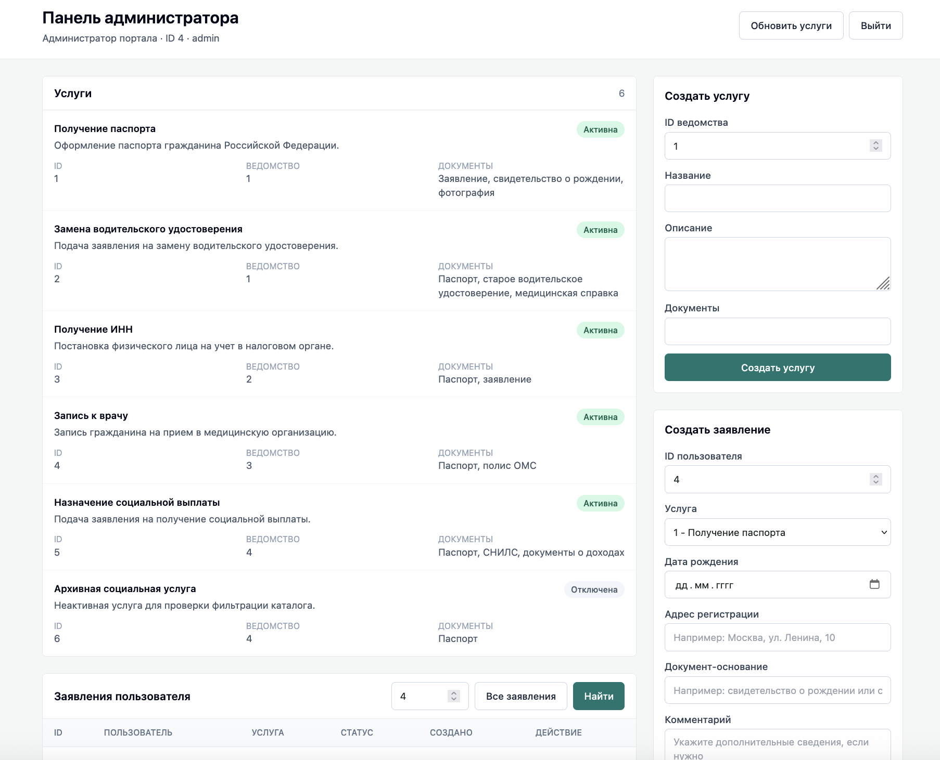
Рисунок 1 — Главный экран портала после входа пользователя

3.Описание архитектуры приложения
Приложение построено по клиент-серверной архитектуре. Клиентская часть работает в браузере пользователя и обращается к серверу через HTTP-запросы. Серверная часть принимает запросы, проверяет входные данные, вызывает бизнес-логику и возвращает JSON-ответы. Слой хранения представлен PostgreSQL, где размещены таблицы, представления, функции, процедуры и триггеры.
Общий поток обработки запроса выглядит следующим образом: пользователь выполняет действие в интерфейсе React, frontend отправляет запрос к REST API, HTTP-обработчик backend принимает запрос и передает данные в сервисный слой, сервис выполняет проверки и вызывает репозиторий, репозиторий выполняет SQL-запросы к PostgreSQL и возвращает результат обратно по цепочке.
Такое разделение уменьшает связанность модулей. Если изменить способ отображения данных на frontend, структура базы данных и сервисный слой не требуют изменений. Если изменить SQL-запрос или добавить представление, обработчики HTTP также остаются прежними, потому что они работают с сервисными методами, а не с деталями хранения данных.

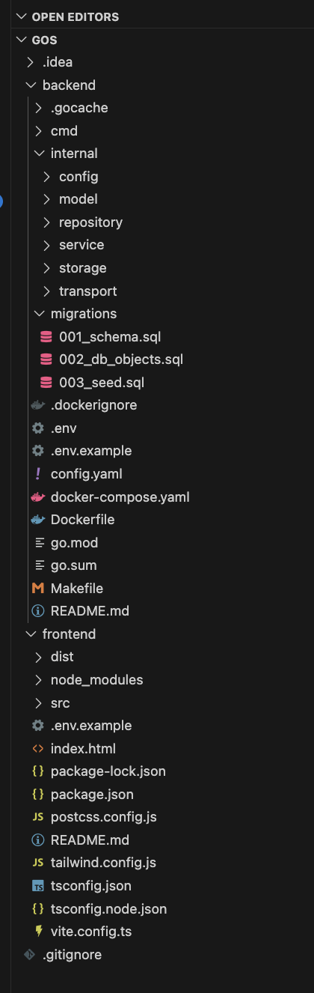
Рисунок 2 — Архитектура клиент-серверного приложения

3.1 Уровень представления
Уровень представления реализован на React с использованием TypeScript. Интерфейс содержит формы регистрации и входа, блок просмотра каталога услуг, форму подачи заявления, список заявлений пользователя и элементы административной обработки. Взаимодействие с сервером выполняется через модуль API, в котором описаны функции отправки HTTP-запросов.
Клиентская часть не содержит SQL-запросов и не обращается к базе данных напрямую. Ее задача состоит в отображении данных, сборе пользовательского ввода, отправке запросов и обработке ответов backend. Такой подход отделяет визуальную часть от бизнес-логики и упрощает сопровождение проекта.
Для повышения удобства пользовательского интерфейса состояние текущего пользователя хранится в localStorage. После регистрации или входа приложение автоматически подставляет идентификатор пользователя в формы заявления. При выходе данные пользователя удаляются, а интерфейс возвращается к форме авторизации.

3.2 Уровень бизнес-логики
Уровень бизнес-логики реализован в пакете service. Он не зависит от HTTP и не формирует HTTP-ответы. Сервисный слой проверяет корректность входных данных, определяет допустимость операций и обращается к repository для выполнения операций с базой данных.
Например, при изменении статуса заявления сервис проверяет, что пользователь обладает административной ролью, а затем вызывает репозиторий для обновления записи. При создании заявления сервис проверяет идентификаторы пользователя и услуги, после чего инициирует сохранение заявления.
В сервисном слое также размещены проверки регистрационных данных: email и ФИО не должны быть пустыми, пароль должен соответствовать минимальной длине. При регистрации роль нового пользователя задается на стороне backend, поэтому клиентская часть не может отправить произвольную роль и получить административные права.

3.3 Уровень хранения данных
Уровень хранения данных реализован в PostgreSQL. Работа с базой данных на стороне Go выполняется через pgx/pgxpool. Репозитории содержат SQL-запросы и вызовы процедур, но не содержат бизнес-логики. Такой подход соответствует трехслойной архитектуре и позволяет отдельно развивать обработчики, сервисы и доступ к данным.
PostgreSQL выбран как полноценная серверная СУБД, подходящая для клиент-серверного приложения. В отличие от встраиваемых БД, PostgreSQL запускается отдельным сервисом, поддерживает тип JSONB, внешние ключи, представления, триггеры и хранимые процедуры. Эти возможности используются в проекте для выполнения требований курсовой работы.

4.Описание структуры базы данных
База данных приложения включает пять основных таблиц: users, departments, services, applications и application_status_history. Такое количество таблиц позволяет отразить основные связи предметной области и выполнить требование о реляционной структуре данных.
Сущность users хранит данные пользователей портала. Сущность departments описывает ведомства, предоставляющие услуги. Сущность services содержит каталог услуг и связана с ведомствами. Сущность applications хранит заявления пользователей. Сущность application_status_history фиксирует историю изменений статуса каждого заявления.
В таблицах используются первичные ключи BIGSERIAL и внешние ключи для поддержания ссылочной целостности. Например, заявление не может быть создано без существующего пользователя и существующей услуги, потому что поля user_id и services_id связаны с соответствующими таблицами. Это снижает риск появления некорректных данных.
Поле status в таблице applications хранит текущее состояние заявления, а таблица application_status_history хранит историю переходов. Такое дублирование является осознанным: текущее состояние требуется часто и должно быстро читаться, а история нужна для аудита и отображения процесса обработки.

4.1 Модель данных
В таблице 1 приведено описание основных сущностей предметной области и связей между ними.
Таблица 1
Описание сущностей предметной области и связей между ними
Сущность | Назначение | Связи
users | Пользователи портала, включая обычных пользователей и администраторов. | Один пользователь может иметь много заявлений.
departments | Ведомства, предоставляющие государственные услуги. | Одно ведомство может иметь много услуг.
services | Каталог государственных услуг. | Одна услуга может использоваться во многих заявлениях.
applications | Электронные заявления пользователей. | Заявление связано с пользователем, услугой и историей статусов.
application_status_history | История изменения статуса заявления. | Много записей истории относятся к одному заявлению.

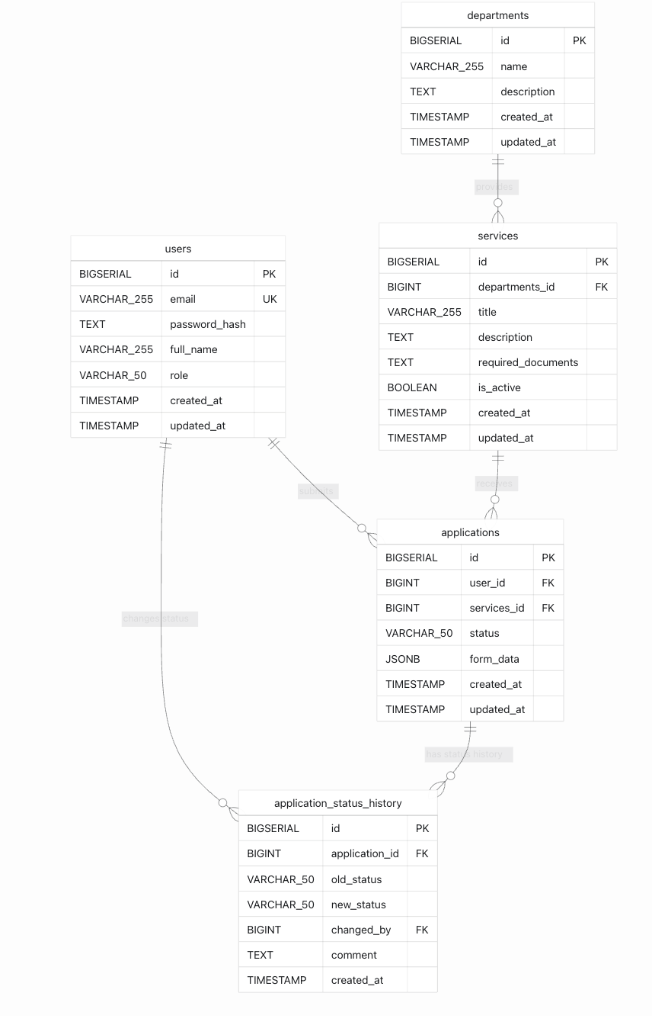
Рисунок 3 — ER-диаграмма базы данных

4.2 Таблицы базы данных
В таблице 2 представлена структура таблицы users.
Таблица 2
Структура таблицы users
Поле | Тип | Описание
id | BIGSERIAL PK | Уникальный идентификатор пользователя.
email | VARCHAR(255) UNIQUE | Электронная почта пользователя.
password_hash | TEXT | Хеш пароля пользователя.
full_name | VARCHAR(255) | Фамилия, имя и отчество пользователя.
role | VARCHAR(50) | Роль пользователя: user или admin.
created_at | TIMESTAMP | Дата создания записи.
updated_at | TIMESTAMP | Дата последнего обновления записи.

Таблица 3
Структура таблицы departments
Поле | Тип | Описание
id | BIGSERIAL PK | Уникальный идентификатор ведомства.
name | VARCHAR(255) | Название ведомства.
description | TEXT | Описание ведомства.
created_at | TIMESTAMP | Дата создания записи.
updated_at | TIMESTAMP | Дата последнего обновления записи.

Таблица 4
Структура таблицы services
Поле | Тип | Описание
id | BIGSERIAL PK | Уникальный идентификатор услуги.
departments_id | BIGINT FK | Ссылка на ведомство, предоставляющее услугу.
title | VARCHAR(255) | Название государственной услуги.
description | TEXT | Описание услуги.
required_documents | TEXT | Перечень необходимых документов.
is_active | BOOLEAN | Признак доступности услуги в каталоге.
created_at | TIMESTAMP | Дата создания записи.
updated_at | TIMESTAMP | Дата последнего обновления записи.

Таблица 5
Структура таблицы applications
Поле | Тип | Описание
id | BIGSERIAL PK | Уникальный идентификатор заявления.
user_id | BIGINT FK | Ссылка на пользователя, подавшего заявление.
services_id | BIGINT FK | Ссылка на выбранную услугу.
status | VARCHAR(50) | Текущий статус заявления.
form_data | JSONB | Данные заявления, заполненные пользователем.
created_at | TIMESTAMP | Дата создания заявления.
updated_at | TIMESTAMP | Дата последнего обновления заявления.

Таблица 6
Структура таблицы application_status_history
Поле | Тип | Описание
id | BIGSERIAL PK | Уникальный идентификатор записи истории.
application_id | BIGINT FK | Ссылка на заявление.
old_status | VARCHAR(50) | Предыдущий статус заявления.
new_status | VARCHAR(50) | Новый статус заявления.
changed_by | BIGINT FK | Пользователь, выполнивший изменение.
comment | TEXT | Комментарий к изменению статуса.
created_at | TIMESTAMP | Дата создания записи истории.

4.3 Представления, функции, процедуры и триггеры
Для выполнения требований курсовой работы в базе данных дополнительно реализованы представления, функции, хранимые процедуры и триггеры. Эти объекты позволяют упростить часто используемые запросы, централизовать часть операций и автоматически поддерживать историю изменений.
Таблица 7
Представления, функции, процедуры и триггеры базы данных
Объект | Тип | Назначение
v_active_services | VIEW | Возвращает активные услуги вместе с названием ведомства.
v_user_applications | VIEW | Возвращает заявления с данными пользователя, услуги и ведомства.
v_department_application_stats | VIEW | Формирует статистику по ведомствам, услугам и заявлениям.
fn_user_application_count | FUNCTION | Возвращает количество заявлений конкретного пользователя.
fn_department_active_services_count | FUNCTION | Возвращает количество активных услуг ведомства.
fn_application_last_status | FUNCTION | Возвращает последний статус заявления по истории или текущему полю status.
sp_create_application | PROCEDURE | Создает заявление и передает данные для записи начальной истории статуса.
sp_change_application_status | PROCEDURE | Изменяет статус заявления и сохраняет комментарий.
sp_deactivate_service | PROCEDURE | Деактивирует услугу вместо физического удаления.
trg_users_updated_at | TRIGGER | Автоматически обновляет поле updated_at у пользователя.
trg_services_updated_at | TRIGGER | Автоматически обновляет поле updated_at у услуги.
trg_applications_status_history | TRIGGER | Записывает историю создания и изменения статуса заявления.

Использование представлений позволяет получать данные для интерфейса без повторения сложных JOIN-запросов в коде приложения. Процедуры применяются для операций, где важно выполнить несколько действий в рамках одной логической операции. Триггер истории статусов гарантирует, что изменение статуса заявления будет зафиксировано независимо от того, из какого места backend была выполнена операция.
Представление v_user_applications особенно важно для клиентской части: оно объединяет заявление, пользователя, услугу и ведомство, поэтому frontend получает готовую структуру для отображения списка обращений. Представление v_department_application_stats может использоваться для административной статистики и показывает, сколько услуг и заявлений связано с каждым ведомством.
Процедура sp_change_application_status обновляет статус заявления и устанавливает параметры контекста, которые затем считываются триггером. Благодаря этому история статусов получает не только старое и новое значение, но и идентификатор пользователя, выполнившего изменение, а также комментарий администратора.

5.Описание серверной части
Серверная часть реализована на языке Go и организована в соответствии с трехслойной архитектурой. Точка входа приложения расположена в cmd/app/main.go. В ней читается конфигурация, создается подключение к PostgreSQL, инициализируются репозитории, сервисы, обработчики и HTTP-маршрутизатор.
Проект разделен на пакеты internal/config, internal/storage, internal/model, internal/repository, internal/service и internal/transport. Такое разделение делает код читаемым и позволяет рассматривать каждый уровень независимо.
Пакет internal/config отвечает за чтение config.yaml и переменных окружения. Пакет internal/storage создает пул подключений к PostgreSQL. Далее main.go передает этот пул в репозитории, репозитории передаются в сервисы, а сервисы — в обработчики. Такая последовательная инициализация показывает зависимости приложения явно.
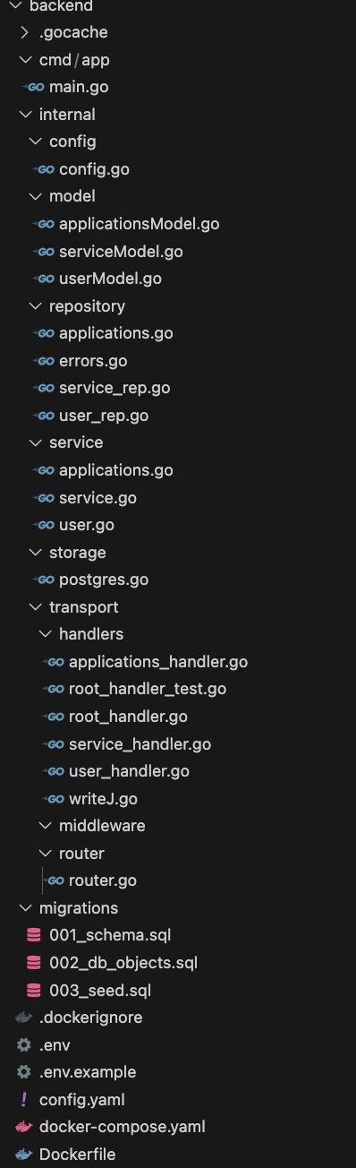
Рисунок 4 — Структура backend-пакетов проекта

5.1 Пакет model
Пакет model содержит структуры данных, которые используются на разных слоях приложения. Например, структура Service описывает услугу, CreateServiceRequest содержит поля для создания услуги, UpdateServiceRequest используется для частичного обновления. Для заявлений используется структура Applications и DTO для создания заявления и изменения его статуса.
Разделение моделей и DTO упрощает обработку входных данных. Структура, получаемая из базы данных, может содержать служебные поля created_at и updated_at, а структура запроса содержит только те поля, которые пользователь должен передать при выполнении операции.
В моделях используются json-теги, определяющие имена полей в HTTP-ответах. Это позволяет frontend работать с понятными JSON-объектами и не зависеть от внутренних имен переменных Go. Для поля form_data применяется json.RawMessage, что дает возможность передавать произвольную JSON-структуру без преждевременного преобразования в фиксированный набор полей.

5.2 Пакет repository
Пакет repository отвечает за доступ к PostgreSQL. Репозитории выполняют SQL-запросы, вызывают представления и процедуры, преобразуют результат в модели Go и возвращают данные сервисному слою. Бизнес-логика в репозитории не размещается.
Для работы с PostgreSQL используется pgxpool, который управляет пулом соединений. Это практичнее, чем открывать новое соединение для каждого запроса. Репозиторий получает context.Context, поэтому операции с базой данных можно контролировать по времени выполнения и корректно отменять при завершении HTTP-запроса.
Таблица 8
Репозитории серверной части и их основные операции
Репозиторий | Основные операции
user_rep.go | Регистрация пользователя, поиск пользователя, проверка данных для входа.
service_rep.go | Получение списка услуг, создание услуги, обновление и деактивация услуги.
applications.go | Создание заявления, получение заявлений, изменение статуса и отмена заявления.
errors.go | Общие ошибки repository-слоя, например отсутствие записи.

5.3 Пакет service
Пакет service содержит бизнес-логику. Он проверяет корректность данных перед обращением к базе, контролирует права пользователя и определяет правила работы со статусами. Например, изменение статуса заявления доступно только администратору. Регистрация обычного пользователя не позволяет самостоятельно выбрать административную роль, что снижает риск некорректного повышения прав через клиентскую форму.
Сервисный слой не знает о деталях HTTP-запроса. Он работает с моделями и DTO, поэтому при необходимости backend можно расширить другим транспортом без изменения бизнес-логики.
В пользовательском сервисе пароль не сохраняется в открытом виде. Перед записью в базу вычисляется SHA-256-хеш, который затем сравнивается при входе. Для промышленной системы лучше использовать специализированный алгоритм наподобие bcrypt или argon2, однако в рамках учебного проекта выбран простой вариант без добавления новых зависимостей.

5.4 Пакет handlers и маршрутизация
Пакет transport/handlers содержит HTTP-обработчики. Обработчики проверяют метод запроса, читают JSON-тело, вызывают методы сервисного слоя и возвращают JSON-ответ. Общая функция записи JSON-ответов вынесена отдельно, чтобы не дублировать код в каждом обработчике.
Маршрутизация реализована через стандартный http.ServeMux. Это соответствует требованиям курсовой работы и позволяет не подключать дополнительные web-фреймворки.
Для маршрутов с идентификатором используется разбор пути запроса. Например, обработчик /api/v1/applications/{id}/status получает идентификатор заявления из URL и отдельно читает JSON-тело с новым статусом, идентификатором администратора и комментарием. Такой подход сохраняет REST-структуру API и делает назначение маршрутов понятным.
Таблица 9
Основные маршруты REST API
Метод | Маршрут | Назначение
POST | /api/v1/register | Регистрация пользователя.
POST | /api/v1/login | Вход пользователя.
GET | /api/v1/services | Получение списка услуг.
POST | /api/v1/services | Создание услуги.
GET | /api/v1/services/{id} | Получение услуги по идентификатору.
PATCH | /api/v1/services/{id} | Обновление услуги.
DELETE | /api/v1/services/{id} | Деактивация услуги.
GET | /api/v1/applications | Получение заявлений пользователя или всех заявлений администратора.
POST | /api/v1/applications | Создание заявления.
GET | /api/v1/applications/{id} | Получение заявления по идентификатору.
PATCH | /api/v1/applications/{id}/status | Изменение статуса заявления.
DELETE | /api/v1/applications/{id} | Отмена заявления.

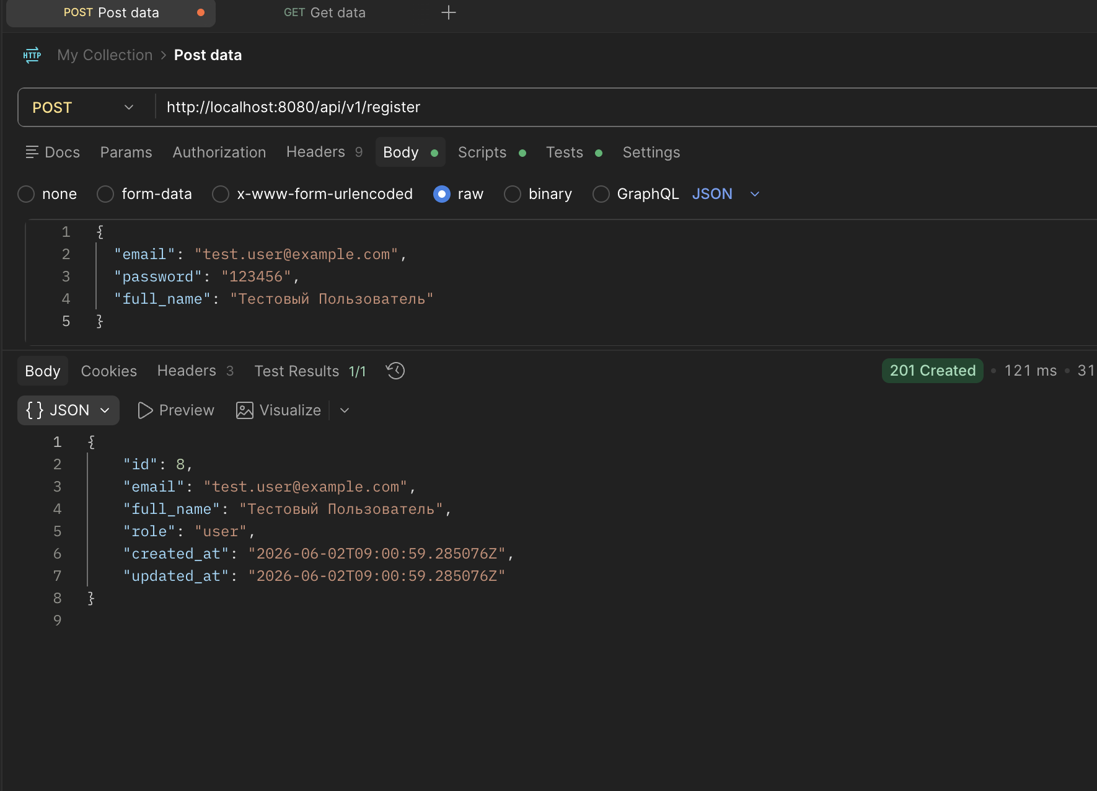
Рисунок 5 — Проверка REST API в Postman

5.5 Конфигурация, запуск и обработка ошибок
Конфигурация backend хранится в config.yaml и может переопределяться переменными окружения. Это важно для Docker Compose, потому что параметры подключения к PostgreSQL в контейнерной среде отличаются от локальных значений. Пароли и адреса подключения не должны быть жестко зашиты в исходный код.
Ошибки repository-слоя преобразуются в ошибки service-слоя и далее в HTTP-ответы. Если пользователь передает некорректные данные, backend возвращает ошибку в формате JSON. Если запись не найдена, обработчик должен вернуть соответствующий HTTP-статус. Такой единый формат облегчает обработку ошибок на frontend.
При разработке и проверке приложения backend можно запускать отдельно от frontend. Это позволяет сначала проверить API через Postman или curl, а затем подключить пользовательский интерфейс. Frontend во время разработки использует Vite и проксирование запросов к backend.

6.Описание клиентской части
Клиентская часть реализована как одностраничное приложение на React. TypeScript используется для строгого описания типов данных, а Tailwind CSS — для стилизации интерфейса. Основная логика интерфейса находится в компоненте App.tsx, а функции обращения к backend вынесены в модуль api.ts.
При открытии приложения пользователь сначала видит форму регистрации и входа. После успешной регистрации или авторизации данные текущего пользователя сохраняются в localStorage. Это позволяет сохранять состояние входа при обновлении страницы и автоматически подставлять идентификатор пользователя в формы подачи заявления.
Интерфейс содержит несколько рабочих блоков: каталог услуг, форму создания услуги, форму подачи заявления, список заявлений пользователя, поиск заявления по идентификатору и административное изменение статуса. Обычный пользователь работает только со своими заявлениями, а администратор может просматривать и обрабатывать заявления других пользователей.
Компонент App.tsx хранит состояние услуг, заявлений, выбранного заявления, текущего пользователя, форм и уведомлений. Для асинхронных действий используется общий вспомогательный механизм, который включает состояние загрузки, очищает старые сообщения и показывает ошибку, если backend вернул неуспешный HTTP-статус.
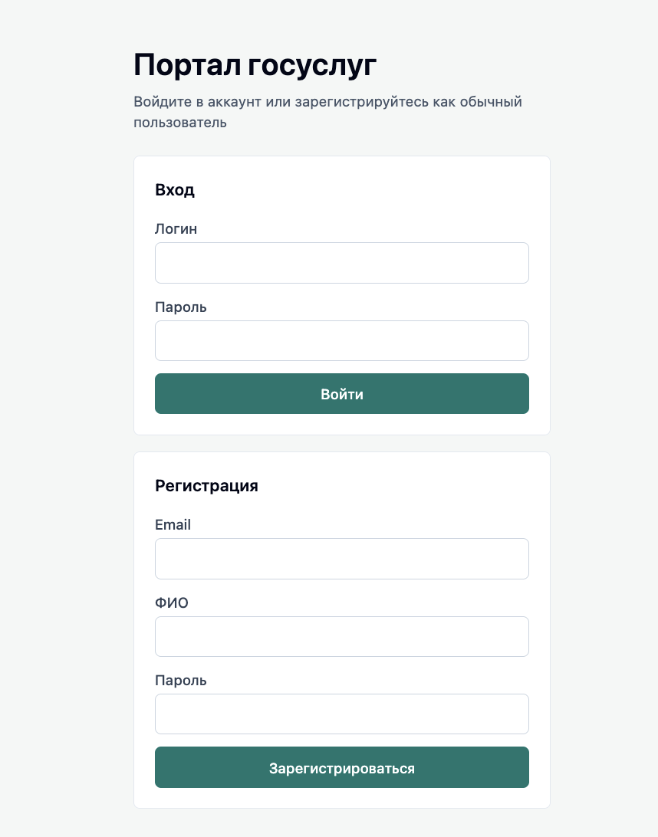
Рисунок 6 — Форма регистрации и входа

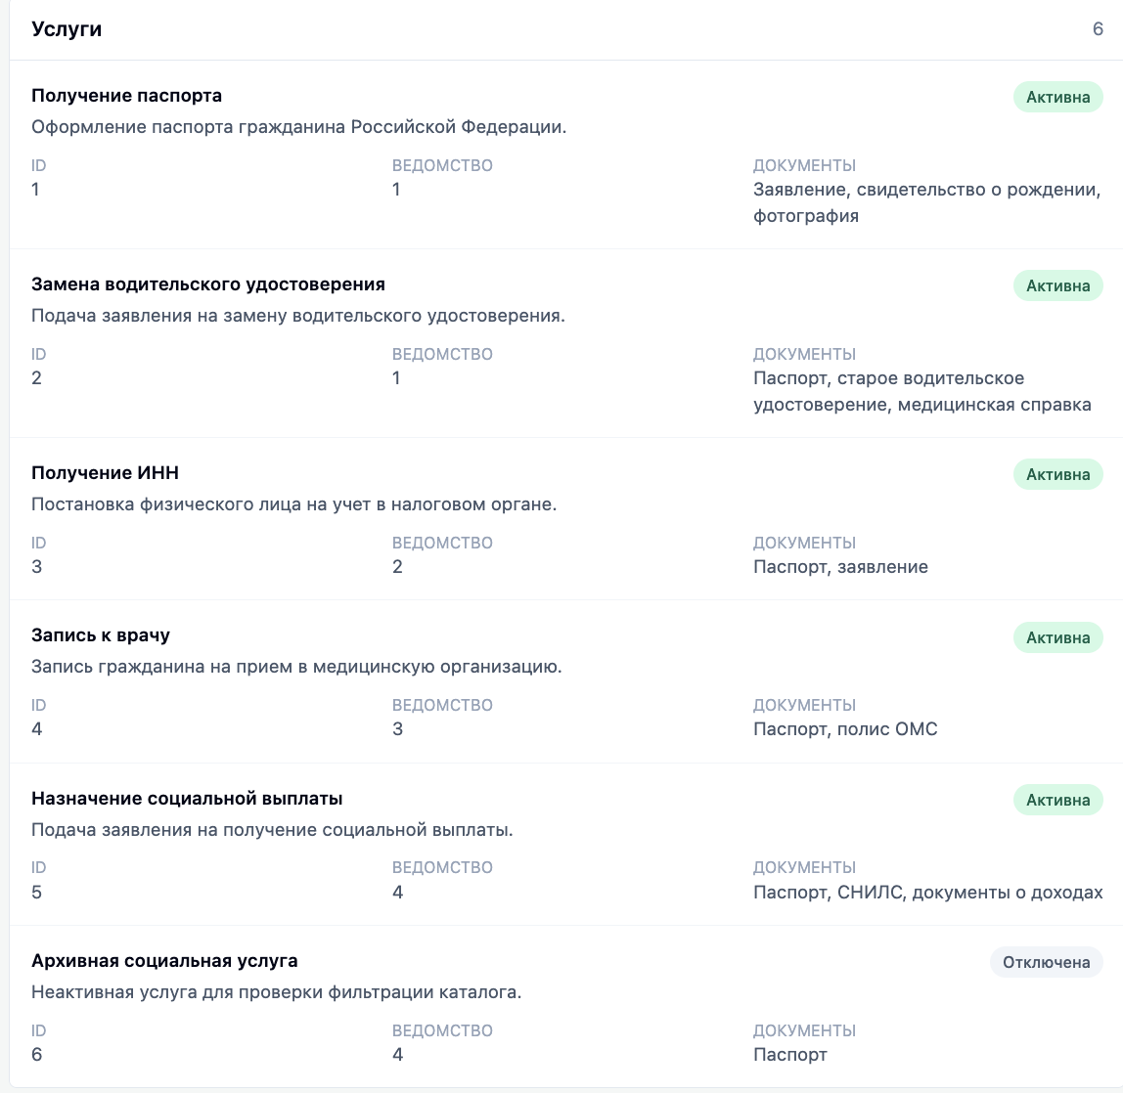
Рисунок 7 — Каталог государственных услуг
Данные заявления передаются на backend в поле form_data типа JSONB. Благодаря этому можно хранить различные наборы полей для разных услуг без изменения структуры таблицы applications. Например, для одной услуги могут использоваться паспортные данные, а для другой — адрес регистрации или дата обращения.
Для услуги получения паспорта реализована возможность прикрепления файла документа-основания. Файл выбирается пользователем через поле загрузки, после чего frontend считывает его с помощью FileReader и сохраняет в form_data как объект с именем файла, типом, размером и содержимым в формате base64. Это позволило добавить вложения без изменения структуры таблицы applications, так как form_data хранится в формате JSONB.
Для удобства пользователя кнопка «Открыть» в списке заявлений формирует текстовый файл с данными заявления и запускает его скачивание. TXT-файл содержит идентификатор заявления, пользователя, услугу, статус, даты создания и обновления, а также заполненные поля формы.
В административной панели детальная информация по заявлению отображается не как JSON, а как карточка с понятными полями: номер заявления, услуга, статус, пользователь, даты и данные формы. Если к заявлению прикреплен документ, администратор видит имя файла, тип, размер и может скачать вложение.
Также в интерфейсе администратора сохраняется текущий режим просмотра списка заявлений. Если администратор открыл список «Все заявления», то после обновления статуса, отмены заявления или выполнения другого действия список остается в этом же режиме и не требует повторной загрузки.
В модуле api.ts описана единая функция request, которая добавляет заголовок Content-Type, отправляет запрос, проверяет HTTP-статус и обрабатывает JSON-ответ. Если backend возвращает ошибку, frontend показывает пользователю текст сообщения.
Использование TypeScript снижает количество ошибок при работе с API. Типы ServiceItem, ApplicationItem и UserItem описывают структуру данных, ожидаемую от backend. Если в будущем API изменится, несоответствие будет легче обнаружить на этапе сборки frontend.
Tailwind CSS используется для быстрого оформления интерфейса без создания большого количества отдельных CSS-классов. Для учебного проекта это позволяет сосредоточиться на функциональности и при этом получить аккуратный внешний вид форм, таблиц и кнопок.
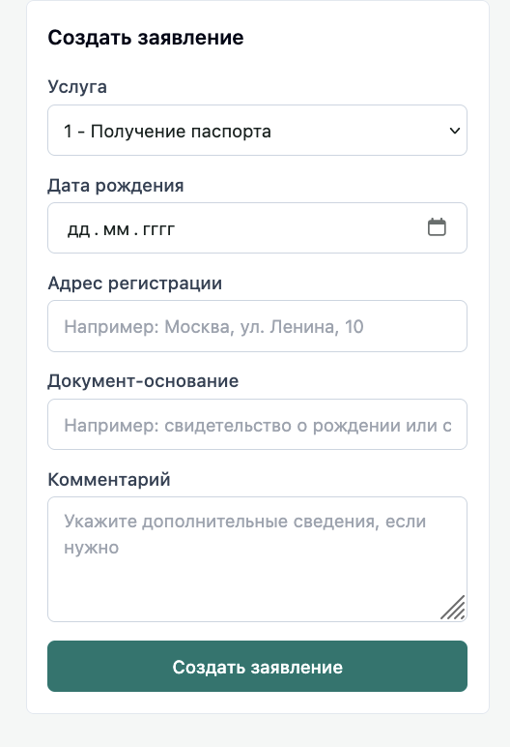
Рисунок 8 — Форма подачи заявления
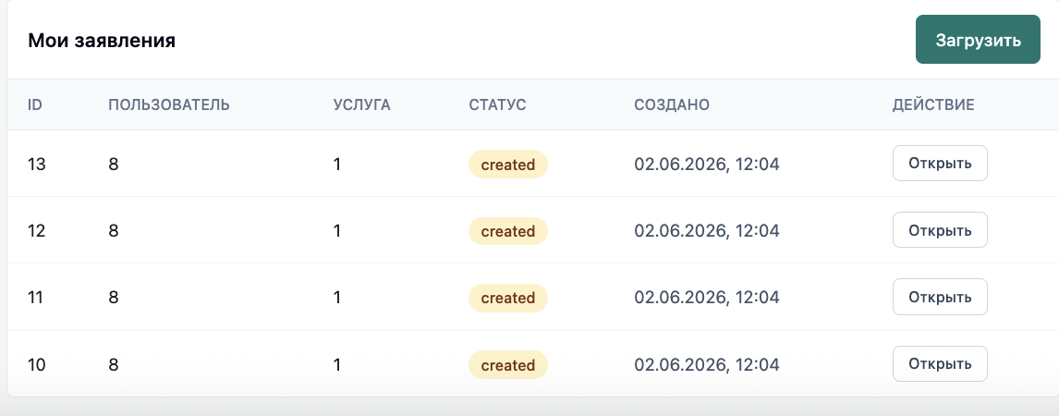
Рисунок 9 — Список заявлений пользователя
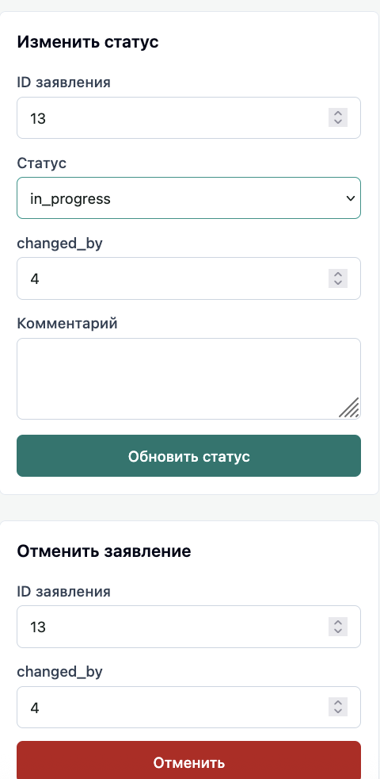
Рисунок 10 — Административное изменение статуса заявления

7.Тестирование и проверка работы
Проверка работы приложения выполнялась по основным пользовательским сценариям. Для backend проверяются маршруты регистрации, входа, получения услуг, создания заявления, просмотра заявлений и изменения статуса. Для frontend проверяется корректность отображения данных, отправка форм и обработка ошибок.
Таблица 10
Сценарии тестирования приложения
Сценарий | Действие | Ожидаемый результат
Регистрация | Отправить email, пароль и ФИО. | Пользователь создан, frontend переходит к основному экрану.
Вход | Ввести логин и пароль существующего пользователя. | Пользователь авторизован, данные сохранены в localStorage.
Каталог услуг | Открыть список услуг. | Отображаются активные услуги из backend.
Создание услуги | Заполнить название, ведомство, описание и документы. | Услуга добавлена и появляется в каталоге.
Подача заявления | Выбрать услугу и заполнить поля формы. | Заявление создано со статусом created.
Просмотр заявлений | Загрузить заявления пользователя. | Отображается список заявлений текущего пользователя.
Изменение статуса | Администратор выбирает новый статус и комментарий. | Статус меняется, история фиксируется триггером.
Отмена заявления | Выполнить DELETE-запрос с changed_by. | Заявление получает статус cancelled.

Для backend рекомендуется выполнить команду go test ./... из каталога gos/backend. Для frontend рекомендуется выполнить npm run build из каталога gos/frontend. Также проект можно проверить вручную через запуск backend и frontend в режиме разработки.
Отдельное внимание уделяется проверке сценариев с правами доступа. Обычный пользователь не должен иметь возможность изменить статус заявления другого пользователя или назначить себе административную роль. Администратор, наоборот, должен иметь возможность просмотреть обращения и изменить их состояние с комментарием.
Дополнительно были проверены сценарии, связанные с доработками клиентской части:
— загрузка файла документа-основания при создании заявления;
— ограничение размера загружаемого файла до 5 МБ;
— скачивание заявления в формате TXT;
— отображение заявления в административной панели в человекочитаемом виде;
— сохранение списка «Все заявления» после обновления статуса или отмены заявления администратором.
— запустить PostgreSQL через Docker Compose;
— применить миграции базы данных;
— запустить backend-приложение на порту 8080;
— запустить frontend через Vite;
— открыть приложение в браузере и выполнить основные сценарии.
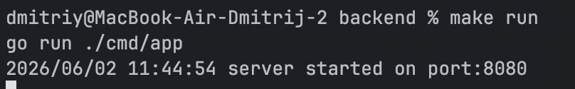
Рисунок 11 — успешная сборка проекта

Заключение
В рамках курсовой работы было разработано клиент-серверное web-приложение портала государственных услуг. Приложение позволяет пользователям регистрироваться, входить в систему, просматривать каталог услуг, подавать заявления и отслеживать их статусы. Для администратора реализованы операции просмотра заявлений и изменения их статуса.
Серверная часть реализована на языке Go с использованием стандартного пакета net/http. Backend организован по трехслойной архитектуре: обработчики отвечают за HTTP и JSON, сервисный слой содержит бизнес-логику, а репозиторий выполняет операции с PostgreSQL. Такой подход делает проект понятным, расширяемым и соответствующим требованиям курсовой работы.
База данных PostgreSQL включает пять таблиц, представления, функции, процедуры и триггеры. Представления используются для получения агрегированных данных, процедуры — для операций создания и изменения состояния, а триггеры — для автоматического обновления времени изменения и ведения истории статусов заявлений.
Клиентская часть реализована на React, TypeScript и Tailwind CSS. Она предоставляет формы регистрации, входа, подачи заявления и административной обработки. Взаимодействие frontend и backend выполняется через REST API с передачей данных в формате JSON. Дополнительно реализованы прикрепление документа-основания к заявлению, скачивание заявления в формате TXT и человекочитаемое отображение заявления в административной панели.
В результате выполнения работы получено функционирующее приложение, демонстрирующее основные принципы разработки клиент-серверных систем: разделение ответственности между слоями, работу с реляционной базой данных, обмен JSON-данными и организацию пользовательского интерфейса.

Список литературы
1. The Go Programming Language Documentation / [Электронный ресурс] // : [сайт]. — URL: https://go.dev/doc (дата обращения: 02.06.2026).
2. Пакет net/http стандартной библиотеки Go / [Электронный ресурс] // : [сайт]. — URL: https://pkg.go.dev/net/http (дата обращения: 02.06.2026).
3. Пакет database/sql стандартной библиотеки Go / [Электронный ресурс] // : [сайт]. — URL: https://pkg.go.dev/database/sql (дата обращения: 02.06.2026).
4. PostgreSQL Documentation / [Электронный ресурс] // : [сайт]. — URL: https://www.postgresql.org/docs/ (дата обращения: 02.06.2026).
5. Документация PostgreSQL по представлениям / [Электронный ресурс] // : [сайт]. — URL: https://www.postgresql.org/docs/current/sql-createview.html (дата обращения: 02.06.2026).
6. Документация PostgreSQL по триггерам / [Электронный ресурс] // : [сайт]. — URL: https://www.postgresql.org/docs/current/sql-createtrigger.html (дата обращения: 02.06.2026).
7. React Documentation / [Электронный ресурс] // : [сайт]. — URL: https://react.dev/learn (дата обращения: 02.06.2026).
8. TypeScript Documentation / [Электронный ресурс] // : [сайт]. — URL: https://www.typescriptlang.org/docs/ (дата обращения: 02.06.2026).
9. Docker Compose Documentation / [Электронный ресурс] // : [сайт]. — URL: https://docs.docker.com/compose/ (дата обращения: 02.06.2026).
10. Документация Tailwind CSS / [Электронный ресурс] // : [сайт]. — URL: https://tailwindcss.com/docs (дата обращения: 02.06.2026).
11. Github / [Электронный ресурс] // : [сайт]. — URL: https://github.com/dmitrycr/miniGos (дата обращения: 02.06.2026).

